B1: Tạo biến môi trường bằng câu lệnh **python –m venv .venv**

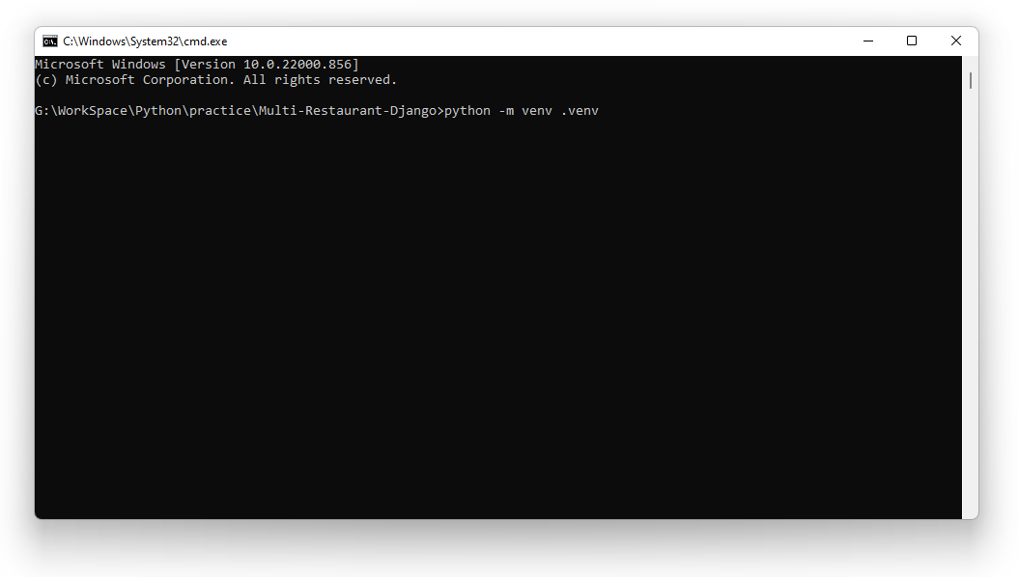

B2: Tạo file **requirements.txt** và input thông tin sau:

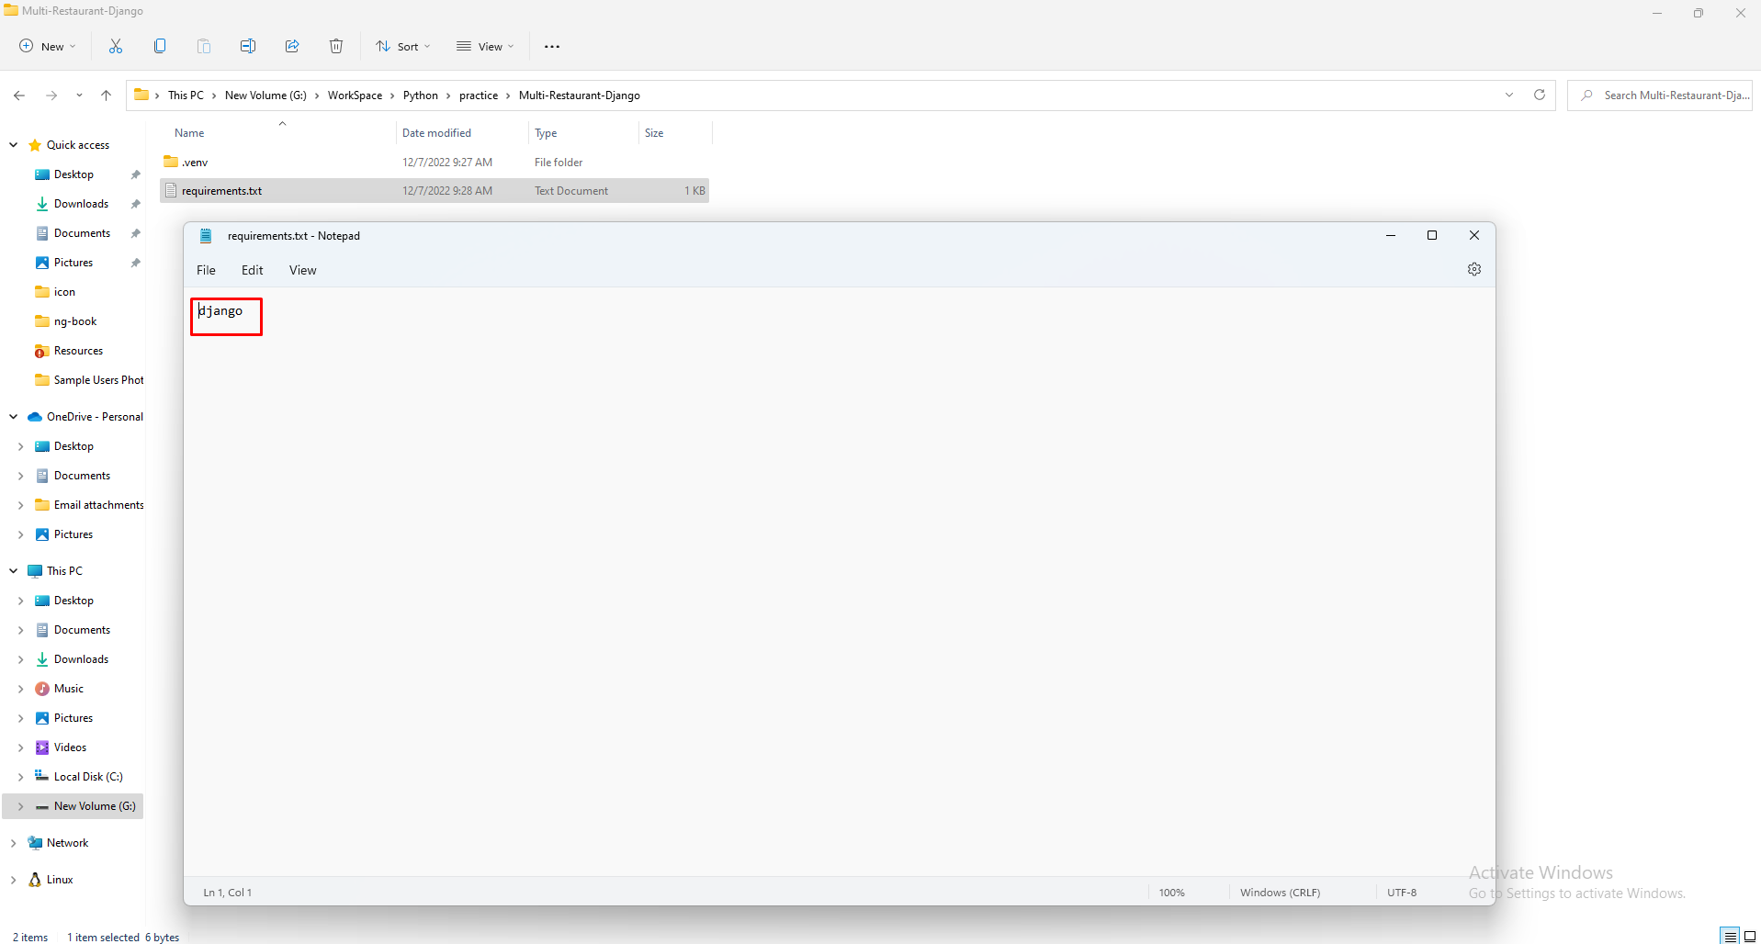

B3: Active biến môi trường bằng câu lệnh **.venv\Scripts\activate**

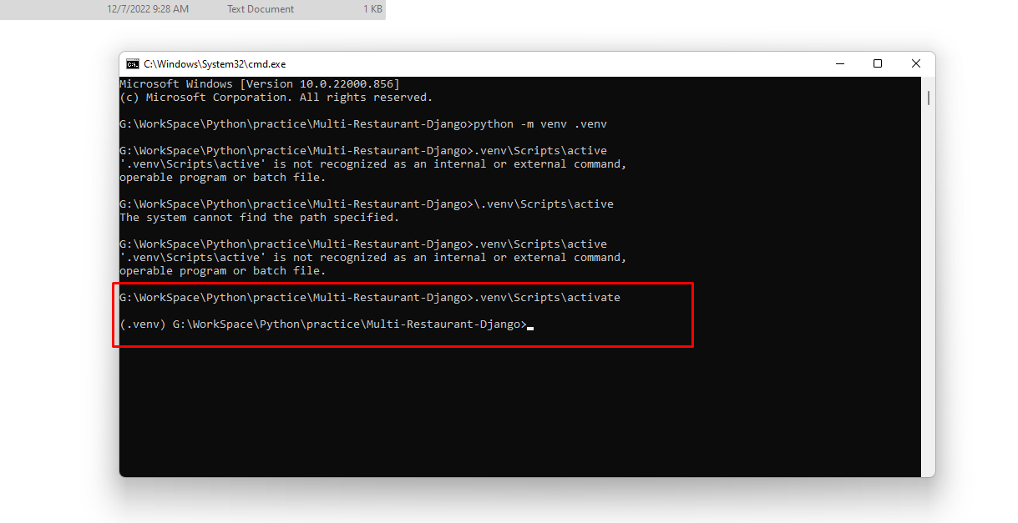

B4: Install library bằng câu lệnh **pip install –r requirements.txt**

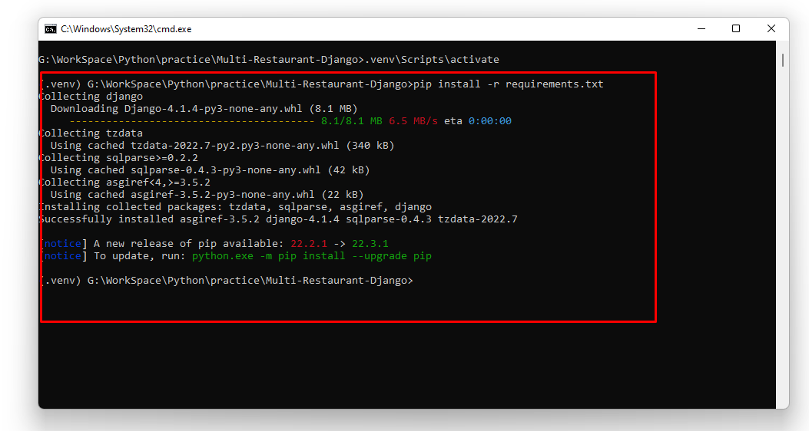

B5: Tạo project Django bằng câu lệnh **django-admin startproject name-project .**

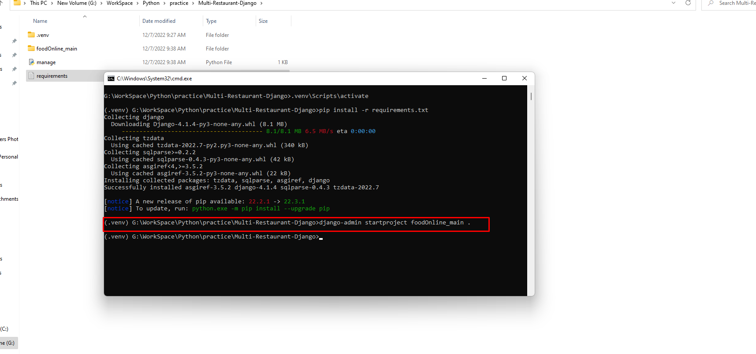

B6: Mở project bằng vscode và chạy câu lệnh **py manage.py runserver**

